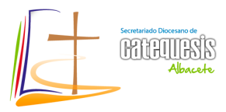

RETIRO DIOCESANO DE CATEQUISTAS .
SÁBADO 27 DE FEBRERO 2016

Queridos amigos, desde el Secretariado de Catequesis os queremos informar e invitar al retiro de catequistas que este año se celebrará en la Parroquia de Ntra. Sra. De la Paz el sábado 27 de febrero.
El tema del retiro será el mismo que estamos trabajando en todas las actividades del Secretariado este Año Jubilar de la Misericordia: “Sembradores de Misericordia”. La meditación la dirigirá D. Francisco Javier Plá García, párroco de Cenizate y de Villamalea , dedicaremos tiempo a la oración personal y terminaremos con un momento de oración comunitaria.
El horario será el siguiente:
10,30: Acogida. Oración.
11,00: Meditación.
11,45: Tiempo de oración personal.
12, 30: Oración común.
Os invitamos a participar, será una manera preciosa de seguir profundizando en el verdadero sentido de nuestra misión de catequistas.
Queremos informaros también, que el día del catequista se presentaron las catequesis para niños sobre la misericordia, que hemos preparado en el secretariado, para conseguirlas las podéis descargar de la pagina web: catequesisalbacete.org o directamente en el secretariado.
Un saludo cordial: El equipo del secretariado.

